Рабочий лист по математике в Музее космонавтики
1-й класс
Тема урока: «Раньше. Позже. Сначала. Потом»
Космонавтика — это очень сложная наука. Многие учёные прошлого занимались её изучением. Навсегда вошли в историю космонавтики Сергей Павлович Королёв, Константин Эдуардович Циолковский и многие другие.
Раньше люди представляли себе космос совсем не так, как мы. Они не знали, как человек будет чувствовать себя в невесомости, не могли сразу построить мощнейшие космические корабли.
Сегодня на уроке мы будем изучать историю космических полётов. Вы станете настоящими космоисториками! Итак, в путь!
Желаем успехов!
Ф.И.О. ученика:
________________________________
________________________________

Сегодня во время путешествия по Музею космонавтики мы будем учиться отвечать на вопросы, в которых есть слова:
- раньше,
- позже,
- сначала,
- потом.

Задание № 1. В зале «Утро космической эры» найдите макет ракеты-носителя «Восток».
Раньше полёты в космос были мечтой человечества. Главный конструктор Сергей Павлович Королёв воплотил эту мечту в жизнь. Первым космонавтом планеты стал Юрий Алексеевич Гагарин.
Посмотрите на рисунок на стене и помогите специалистам понять, какие этапы полёта следуют раньше, а какие — позже. Расставьте буквы в правильном порядке. Вы узнаете, что испытывают абсолютно все космонавты, попадая на орбиту!
Этап полёта | Буква
Старт | Н
Сброс обтекателя | В
Приземление | Ь
Вход в атмосферу | О
Спуск на парашюте | Т
Отделение 1-й ступени | Е
Отделение 3-й ступени | С
Торможение | О
Отделение спускаемого аппарата | М
Катапультирование космонавта | С
Отделение 2-й ступени | Е
Правильный порядок букв:

Задание № 2. В зале «Утро космической эры» среди множества аппаратов найдите макеты автоматических межпланетных станций «Луна-1», «Луна-3» и «Луна-9». Внимательно рассмотрите их и определите, что было сначала, а что — потом.
Луна «встретила» | 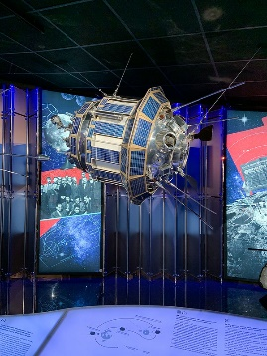 | позже, чем | 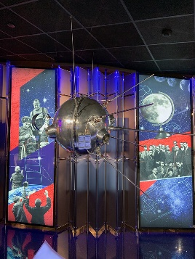 | , но раньше, чем | 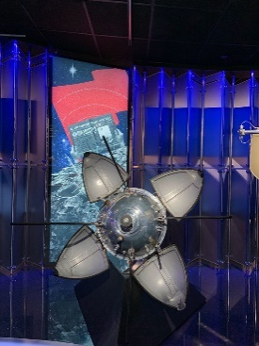.
Сначала человек считал, что отправиться к Луне невозможно, однако именно станция «Луна-1» стала первым аппаратом, который был запущен в сторону этого естественного спутника.
Раньше люди не верили, что возможно увидеть обратную сторону Луны, однако с помощью аппарата «Луна-3» удалось получить прекрасные фотографии невидимой с Земли стороны спутника.
Раньше считалось, что достичь Луны невозможно, но именно с помощью аппарата «Луна-9» удалось совершить первую в мире мягкую посадку на поверхность Луны.
Расставьте названия аппаратов в правильном порядке.
Ответ: __________________________

Перейдите в зал «Творцы космической эры»
Задание № 3. В зале «Творцы космической эры» найдите эту фотографию.
На ней изображены настоящие герои своего времени: учёные, которые раньше занимались разработкой ракет, космических кораблей, спутников. Без них мы точно не смогли бы исследовать космос!
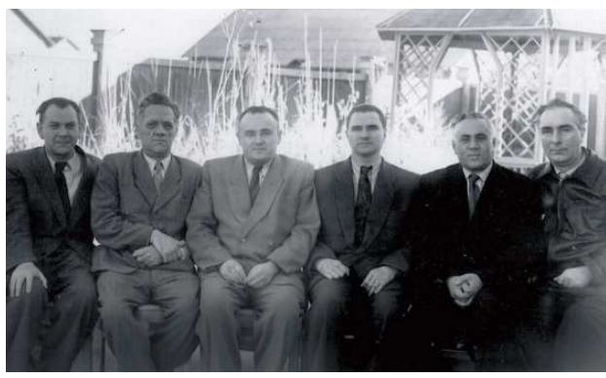
Посчитайте учёных. Сколько всего людей на фотографии?
Ответ: ____________________________________
Кто сидит вторым слева? Запишите фамилию.
Ответ: ____________________________________
Кто сидит последним справа? Запишите фамилию.
Ответ: ____________________________________
Кто сидит третьим справа? Запишите фамилию.
Ответ: ____________________________________
Перейдите в зал «Космический дом на орбите»
Задание № 4. Космические корабли, ракеты и космические станции — это результат работы целого коллектива учёных! Сначала они были не совсем похожи на современные, но потом, после большого количества научных исследований, становились всё более и более крупными, оборудованными сложнейшей научной аппаратурой.
В зале «Космический дом на орбите» найдите витрину с фотографиями советских и российских космонавтов. В нижней части витрины вы увидите все те космические аппараты, которые создавались в нашей стране или с участием российских и советских специалистов.
Рассмотрите фотографии и запишите ответы.
- Какая ракета стоит самой первой?
- Какой космический корабль стоит после корабля «Восход»?
- Какая космическая станция стоит последней?
Ответы:
- ____________________________________
- ____________________________________
- ____________________________________
Перейдите в зал «Международное сотрудничество в космосе»
Задание № 5. Для успешной работы в космосе нужно уметь работать в команде. Раньше, при разработке первых космических кораблей, внутри них мог размещаться только 1 космонавт, чуть позже появились многоместные корабли (сразу для 2 или 3 специалистов), а уже сейчас на Международной космической станции могут работать даже 10 человек!
Изучите информацию на стене в зале о полёте экипажей кораблей «Союз» — «Аполлон».
Полёт корабля «Союз» продолжался 5 суток 22 часа 31 минуту.
Полёт корабля «Аполлон» продолжался 9 суток 1 час 28 минут.
Какое число называют при счёте раньше: 5 или 9? 31 или 28?
Ответ: ______________________
Какое число называют при счёте между числами 21 и 23? 7 и 9?
Ответ: ______________________
Задание № 6.
Итак, сегодня вы стали настоящими космоисториками: изучили различные этапы развития космонавтики как науки, узнали об устройстве космических аппаратов прошлого, познакомились с учеными, благодаря которым наша страна стала первой в космосе.
Вы изучили различные аппараты и узнали, как выглядели первые космические корабли. Пофантазируйте, какими будут корабли будущего. Используйте слова «раньше», «позже», «сначала», «потом». Составьте текст из 4 предложений с использованием слов.
Нарисуйте корабль будущего, как вы его себе представляете.
Текст:
________________________________________________________________________________________________________________________________________________________________________________________________________________________________________________________________
Рисунок:

